# Trabajo sobre contenedores Docker

1. Se pide realizar el despliegue de la aplicación web que consideres, con tecnologías de servidor y de cliente a elegir (además de almacenamiento en base de datos) y teniendo en cuenta los siguientes requisitos:
2. Se debe incluir una descripción (breve) del propósito de la aplicación

La aplicación usada es un proyecto de PHP incompleto, por lo que no muestra el proyecto como tal, pero el propósito principal de la aplicación era crear un contenedor en Docker donde subir el proyecto.

La aplicación desplegada es un proyecto basado en PHP que se ha contenerizado utilizando Docker. Aunque el proyecto en sí mismo no está completamente visible, el propósito principal de la aplicación es proporcionar un entorno para ejecutar y gestionar el proyecto PHP.

1. Se debe hacer uso de ficheros Dockerfile que permita personalizar las imágenes que se emplean, como ejecutar comandos de instalación, copiar archivos, lanzar servicios, etc..

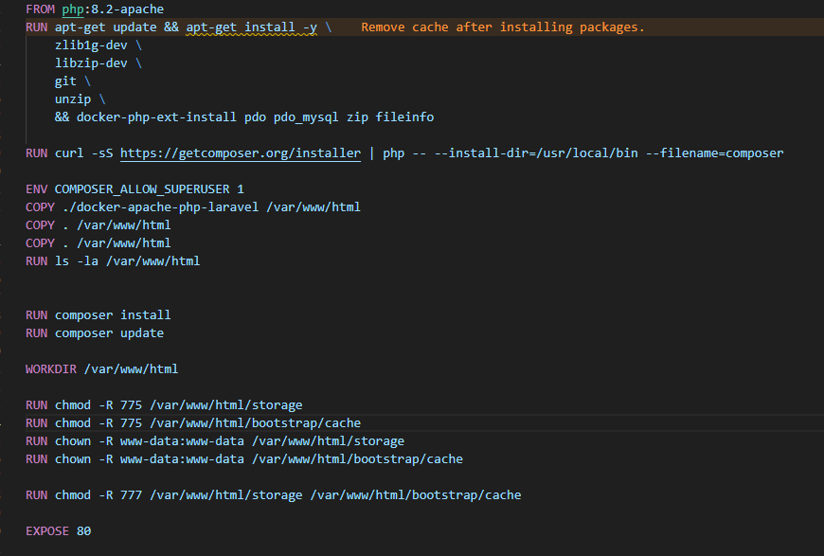

1. Se debe generar un fichero docker-compose.yml que facilite el despliegue de la aplicación a partir de los servicios creados

1. Los servicios deben reiniciarse siempre después de una parada

1. Si los servicios tienen dependencias unos de otros debe indicarse en el fichero docker-compose.yml
2. Se debe hacer uso de volúmenes de datos persistentes de tal modo que si se borran los contenedores se puedan recuperar los datos
3. Se hará uso de la imagen nginx para facilitar el acceso a la aplicación web a través del proxy inverso
4. Se deben entregar tanto los ficheros Dockerfile como docker-compose.yml empleados
5. Se deben mostrar capturas de pantalla del acceso y uso de la aplicación

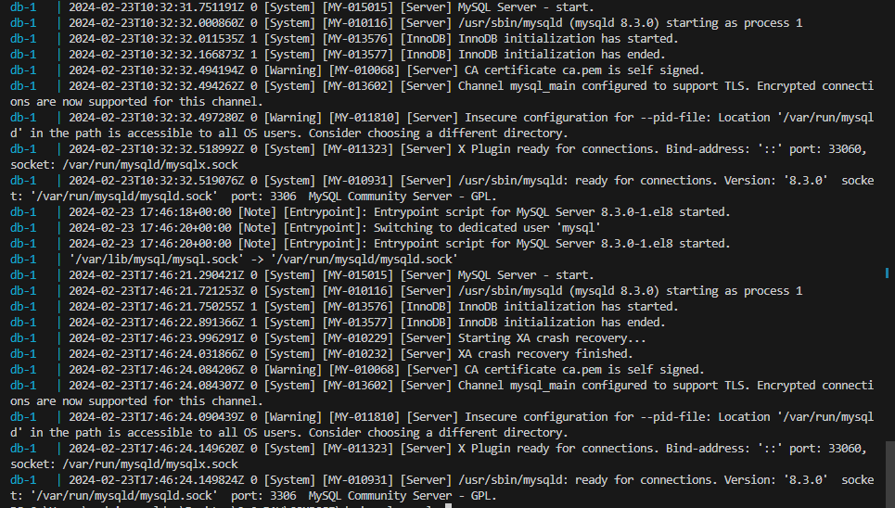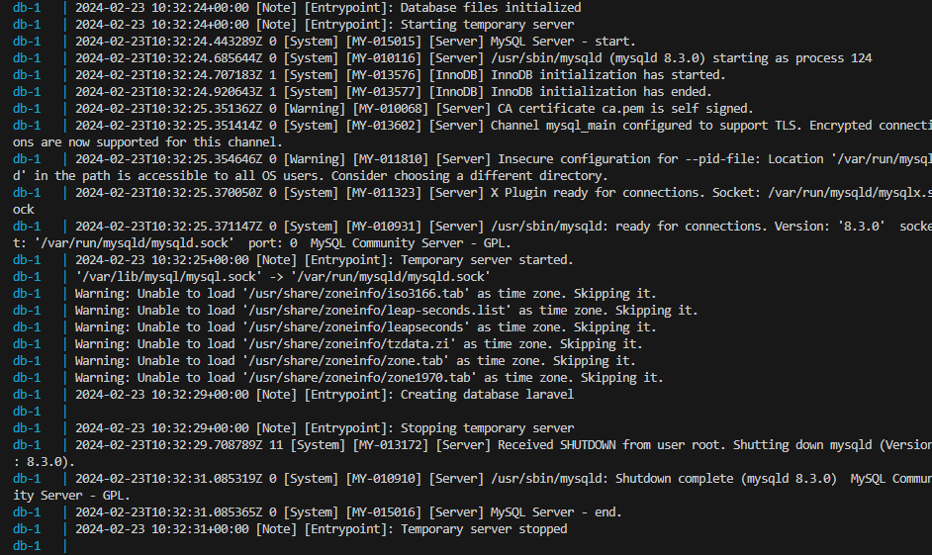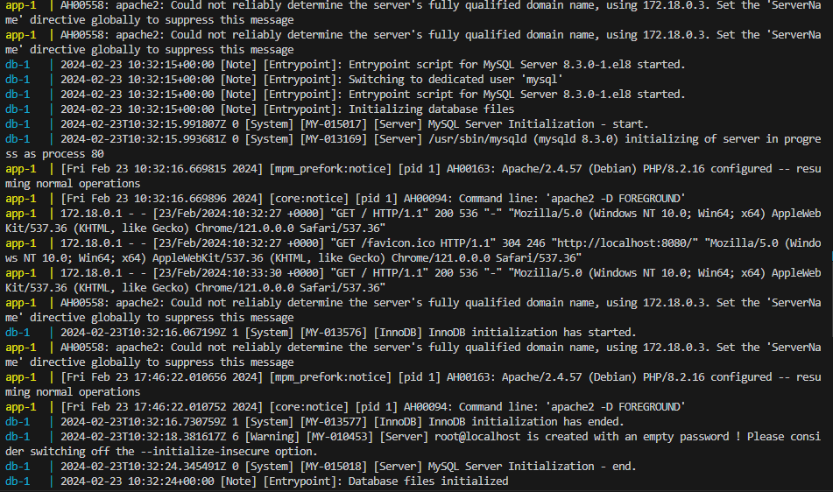

Dentro del enlace se encuentra el .rar con todo el proyecto; el archivo php.tar es la imagen del contenedor y docker-apache-php-laravel es el proyecto de php (incompleto) que usé para el trabajo.

Ubicado en el archivo desde una terminal usando el comando:

docker-compose up –build -d debería crear la imagen y dejar acceder a localhost:8080.

El archivo con todo el proyecto, imagen incluida es muy pesado por lo que está subido a Google Drive; este es el enlace:

<https://drive.google.com/file/d/1kF-dj67ez5Rv1q31IjbIeLHsCzRLwRUB/view?usp=sharing>

No obstante, te he enviado el proyecto sin la imagen junto a este Word.